

**UNIVERSIDAD DE OVIEDO**

**ESCUELA POLITÉCNICA DE INGENIERÍA DE GIJÓN**

**INGENIERO DE TELECOMUNICACIÓN**

|  |
| --- |
| **LENGUAJES Y SISTEMAS INFORMÁTICOS** |

|  |  |
| --- | --- |
| **PROYECTO FIN DE CARRERA Nº** | **3133481** |

|  |
| --- |
| **GRABACION Y REPRODUCCION DE AUDIO-VIDEO EN UN PUESTO MULTIPANTALLA** |

|  |  |
| --- | --- |
| **DOCUMENTO Nº 4** |  |

|  |
| --- |
| **MANUAL DE USUARIO** |

|  |  |  |  |  |
| --- | --- | --- | --- | --- |
|  |  | | **YÚSEF HABIB FERNÁNDEZ**  **OCTUBRE 2014**  **TUTOR: CLAUDIO DE LA RIVA**  **COTUTOR: MARCELINO AGUINAGA** | |
|  |  |  | |
|  |

TABLA DE CONTENIDO

1. INTRODUCCIÓN 4

2. MANUAL DE INSTALACIÓN 6

2.1 Instalación sin internet 6

2.2 Instalación con internet 7

3. MANUAL DE USO 8

3.1 Creación de una nueva configuración de grabación 8

3.2 Grabación del equipo 8

3.3 Reproducción como funciona 8

**IDENTIFICACIÓN DEL DOCUMENTO**

|  |  |
| --- | --- |
| **Proyecto** | Grabación y reproducción de audio-video en un puesto multipantalla |
| **Nº proyecto** | 3133481 |
| **Autor** | Yúsef Habib Fernández |
| **Tutor** | Claudio de la Riva Álvarez |
| **Cotutor** | Marcelino Aguinaga Izquierdo |
| **Documento** | Manual de usuario |
| **Fecha** | Octubre 2014 |

# INTRODUCCIÓN

A través de este documento se van a dar las pautas necesarias para el correcto uso del programa desarrollado. Se tratarán los temas más importantes como son la instalación de todo el software requerido por el programa, la configuración de este, la creación de nuevas sesiones de grabación, y por último el la grabación y reproducción de la sesión de trabajo. Todo vendrá ilustrado con imágenes que facilitarán el proceso.

Destacar que este proyecto se desarrollo sobre un equipo que corría la distribución de Linux, Ubuntu. Fue sobre este equipo donde se realizaron las primeras pruebas satisfactorias. Más adelante se portó a la distribución CentOs, por ser la fork[1] a nivel binario de la distribución Red Hat Enterprise Linux RSHEL.

El primer paso que hay que tener en cuenta es que para poder ejecutar cualquier script es necesario llamar al intérprete de comandos bash[2]. Por lo que para iniciar este programa hay que lanzar el siguiente comando a través del terminal, si decidimos establecer previamente nuestro directorio actual el de la carpeta contenedora de todos los scripts:

En caso que se opte por trabajar desde un directorio al azar, hay que llamar al intérprete de comandos definiendo la ruta completa hasta la carpeta contenedora del código:

Es decir si por ejemplo tuviésemos trabajando en una sesión con el siguiente árbol de directorios:

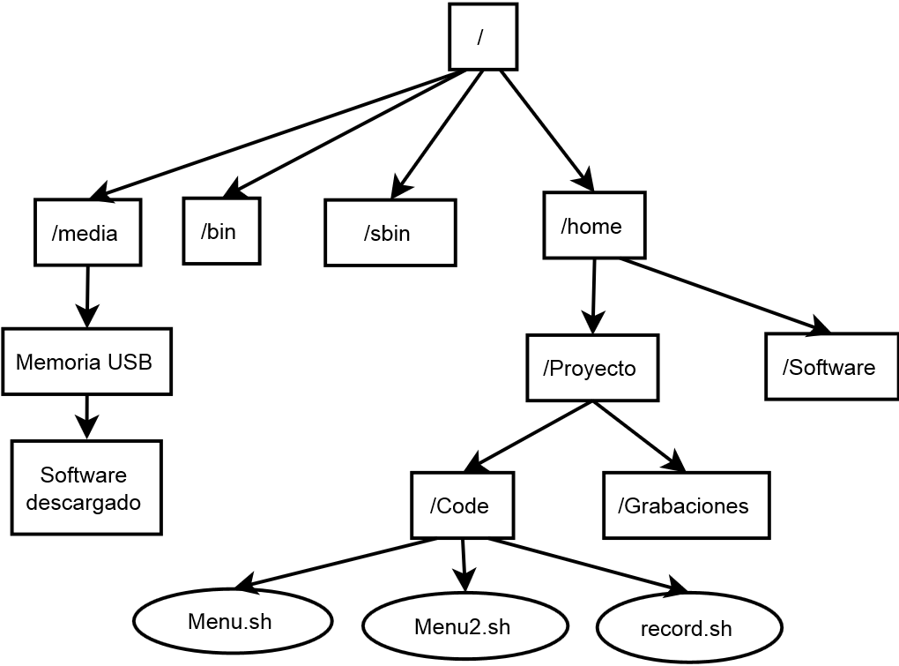

Figura : Ejemplo de directorio de trabajo

Tendríamos que usar el comando de la siguiente forma:

Una vez lanzado nos mostrará por pantalla el menú de uso del programa, el cual nos mostrará todas las opciones que tenemos dentro de este, y que será la piedra angular del manejo de este software. Los siguientes apartados de este documento realizan un estudio de cada una de estas entradas desde el punto de vista de un usuario que tiene la intención de usarlo. La siguiente imagen muestra este menú principal:

IMAGEN 1 MENU.SH

# MANUAL DE INSTALACIÓN

La primera vez que un usuario utiliza este programa debe de seleccionar la entrada del menú “Instalación” con el objetivo de disponer de todo el software necesario para su uso. Las instrucciones están enfocadas para la distribución CentOs por ser el sistema operativo más similar a RedHat. No obstante el código es fácilmente extrapolable a otras distribuciones Linux, como por ejemplo Ubuntu o Debian, solo habría que tener en cuenta que hay que habría que hacer modificaciones para emplear el gestor de paquetes empleado por cada distribución.

Una vez que seleccionamos la opción de instalación se nos mostrará la siguiente ventana con dos opciones:

MENU2

Inicialmente solo se contemplaba la instalación básica que contenía todo el proceso desde la descarga de todo el software hasta la instalación de este. Pero posteriormente tras comprobar que el equipo con el que se iba a trabajar no tenía acceso a internet se decidió ofrecer una segunda opción de instalación que permitiese descargar todo el software en un equipo que si dispusiese de conexión a internet para luego portarlo mediante un medio extraíble como una memoria USB, a la POS REPRO.

## Instalación sin internet

Este proceso fue elaborado en caso de que el equipo sobre el que se quisiese instalar este proyecto no dispone de acceso a internet.

Hay que destacar que para el correcto funcionamiento de esto modo, el equipo que se va a emplear para la descarga de todos los archivos a de correr el mismo sistema operativo que el equipo destino del software. Esto se debe a que hay que mantener la arquitectura del sistema, esto es la estructura de carpetas, archivos de configuración, etc.

Una vez lanzada la segunda opción del menú. Se nos abrirá un diálogo para la selección del directorio donde queremos realizar la instalación. Empleando de nuevo el entorno de trabajo de la figura 1, definiremos la ruta a una memoria USB que tengamos conectada de la siguiente manera:

Tras un periodo de tiempo tendremos todos los paquetes comprimidos en nuestro USB, listos para ser portados al equipo destino.

Posteriormente procederemos a copiar todos estos paquetes a nuestro equipo, colocándonos en el directorio que más nos interese.

A continuación debemos cargar el instalador para ello seleccionaremos la entrada número dos del menú.

La cual se va a encargar de configurar, compilar e instalar cada uno de los paquetes descargados. Todo este proceso es invisible para el usuario, ya que no tiene que realizar ninguna acción.

## Instalación con internet

Una vez seleccionada la primera de las opciones de instalación, se nos pedirá que introduzcamos la ruta al directorio donde queramos instalar todo el software. Hay que introducir la ruta completa, a continuación se muestra como sería en el entorno de trabajo de la figura 1:

En caso de que la carpeta destino donde se quiere almacenar no exista previamente el script se encargará de crearla donde le hemos indicado.

Una vez lanzado, se procederá a la descarga de todo el software necesario, la duración de este proceso viene determinado por la velocidad de descarga que ofrezca la conexión a internet contratada.

Finalizado este proceso, el script se va a encargar de configurar, compilar e instalar cada uno de los paquetes descargados. Todo este proceso de nuevo es invisible para el usuario, ya que no tiene que realizar ninguna acción. Una vez finalizado, el equipo ya estará en condiciones de poder ejecutar satisfactoriamente cada una de las funcionalidades de este poryecti.

# MANUAL DE USO

A continuación se muestra una guía de cómo se debería de emplear este software, prestando atención a algunas acciones más relevantes como son la configuración de una nueva sesión de trabajo.

## Creación de una nueva configuración de grabación

Hay que ir rellenando los campos,

Mostramos las resoluciones posibles a partir del xrandr 🡪 elija

Los otros valores q importancia tienen.

## Grabación del equipo

Configurar tiempo de espera, actualmente cinco segundos para minimizar las ventanas de grabación y comenzar a trabajar con el programa.

Deseamos detenerlo, como se hace..

## Reproducción como funciona

1. Fork: Vease apartado 6: Otra información de interés del Documento 1.
2. Bash: Vease apartado 6: Otra información de interés del Documento 1.